L'écriture tonale
—- dataentry livre —- Sous-titre : Cours et méthode Auteur_wiki : Jean-Louis Fabre Éditeur_wiki : Édition Gabriel Foucou Tirage : 12/2020 Page : 503 type_hidden : livre | 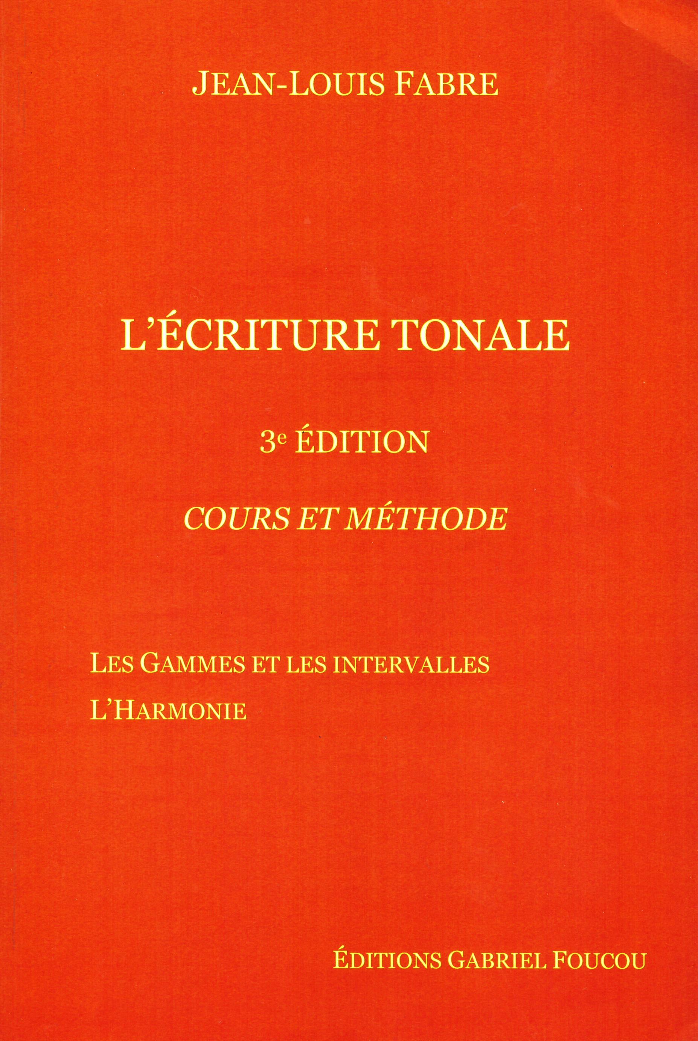
Pour une présentation du livre par l'auteur et se le procurer c'est ici : https://www.gradusadparnassum.fr/livres.php#4

Table des matières
Cet ouvrage est le regroupement d'un cours et d'une méthode (travaux pratiques). Je ne reprends ici que les chapitres principaux du cours. La méthode suit ces chapitres et propose des exercices pour toutes les notions exposées.
- La gamme majeure
- La gamme mineure
- Le cycle des gammes
- La dénomination des intervalles
- La qualification des intervalles
- Les fonctions des intervalles
- La résonance naturelle et l'accord de trois sons
- L'accord de trois sons, propos général
- l'accord parfait à l'état fondamental
- Enchaînements des accords de trois sons
- Les accords de dominante
- Les accords de sous-dominante
- L'accord de tonique
- La cadence parfaite avec septième de dominante
- Les accords de sixte
- Les accords de quarte et sixte

Résumé
L'Écriture tonale s'adresse à toute personne désireuse d'étudier la technique de l'écriture de la musique tonale. Le cours présente toutes les notions musicales de façon progressive, claire et concrète. Les règles de la création musicale sont exposées de façon progressive et précise. L'ouvrage apporte une clarification de la notion de conduite des voix (basse, ténor, soprano, alto) dans son aspect harmonique et mélodique. Les nombreux exemples et exercices donnent une perception vivante de cette double préoccupation.

À retenir
L'initiation à l'l'harmonie tonale proposée dans cet ouvrage conjugue harmonieusement expérience et théorie musicale. On y comprend très aisément les fonctions de chaque degré de l’échelle diatonique. La lecture de partition n'est alors plus une épellation de notes sans aucun lien entre elles mais la découverte de schémas mélodiques et harmoniques exprimant des émotions précises.
Un ouvrage absolument indispensable pour celle ou celui qui souhaite comprendre les principes de construction d'une œuvre musicale.
A noter que l'auteur propose aussi Dix Leçons de Piano
Mes livres

